Повторить изображение:


Найти лишнее слово в каждом из представленных рядов. Объяснить почему оно лишнее.
1. Яблоко, морковь, капуста, перец.
2. Ботинки, сапоги, шнурки, валенки.
3. Ручка, бумага, карандаш, фломастер.
4. Корова, коза, лось, лошадь.
5. Термометр, врач, учитель, медсестра.
6. Тюльпан, лилия, фасоль, ромашка, фиалка.
7. Река, озеро, море, мост, пруд.
8. Кукла, прыгалки, песок, мяч, юла.
9. Стол, ковер, кресло, кровать, табурет.
Пишем числа
Берем бумагу и ручку. Нам необходимо написать в линию числа от 1 до 5. Но задание состоит в том, что в этот момент вы вслух называете числа в обратном порядке — от 5 до 1. То есть когда вы пишите первую цифру «1», вы вслух произносите «пять». Затем пишете цифру «2» и произносите «четыре» и т.д. Выполните три раза:
-
-
-
Упражнение: одеть и снять обувь/уличную одежду 3 раза.
«Пистолетик». Из исходного положения вытянуть перед собой одновременно левую ногу и правую руку до горизонтальной линии. Для сохранения равновесия опорную ногу (в данном описании — правую) согнуть в колене. Вернуться в исходное положение, затем то же самое движение выполнить правой ногой и левой рукой. Опорная нога — левая. Вернуться в исходное положение
Пальчиковая гимнастика: Вначале мы разогреваем наши руки. Энергично трем ладони одну о другую и чувствуем, как наши руки согреваются. Затем массируем каждый палец от кончика к основанию. Щепоткой пальцев другой руки энергично проводим по каждому пальцу от кончика до основания, закручивая в разные стороны.
- «Щепотки». Держать руки перед собой. Соединить кончики всех пальцев в «щепотку». Щепотки обеих кистей соединить друг с другом. Затем широко раздвинуть пальцы кистей. 3 раза.
- «Поднять каждый палец — 1». Положите кисти на стол ладонями вниз рядом друг с другом, широко раздвинув пальцы. Поднять вверх только мизинцы, проверьте: прижаты ли все остальные пальцы к поверхности стола. Исходное положение. То же проделайте всеми другими пальцами в одном и другом направлении.
- «Фигушки». Просунем большой палец палец поочередно между всеми другими пальцами.
- «Поцелуйчики». Плотно соединить ладони и пальцы. Поочередно постукать всеми пальцами один о другой: указательными пальцами, затем средними, безымянными, мизинцами и большими пальцами.
- «Выпрямить каждый палец поочередно из кулачка».
Запомнить (столько времени, сколько надо) предметы на изображении, назвать их по памяти. Можно повторить 2-3 раза, если не получилось:
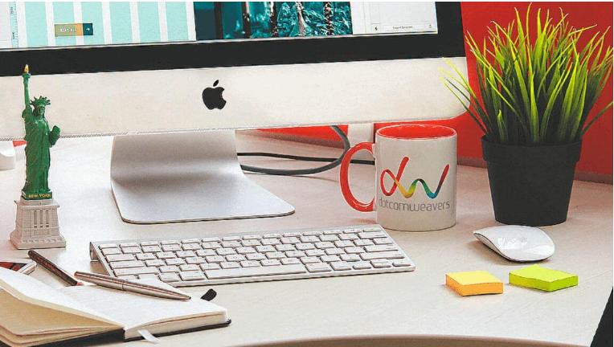
Написать 10 названий животных или рыб, которые живут в воде:

Прибавить 4+2. Затем вслух прибавляйте +2 к результату, пока не получите число 50.

